第貳章 預防地震災害
一、前言
台灣地小人稠，不僅台北市等大都會區人口密度高，其它一般鄉鎮亦同，一旦發生地震災害，造成的傷亡與財產損失將更為嚴重。不幸的，台灣正位於環太平洋地震帶上，受到地震的威脅自是無庸再言。小學生應對所處的自然環境與潛在災害有基本的認知，並能在災害發生前做好預防的工作，因此，本章的內容在使學生對地震有基礎的認識，並能在地震發生前做好預防的工作，以減輕地震所帶來的災害。

二、學習路徑
本章先藉由討論，讓學生對這種經常發生在國內的自然現象有基本的認識：知道為什麼會有地震、如何描述地震、知道台灣為何多地震，使學生對所處的自然環境與潛在災害有深刻的認知，使學生察覺既然地震不可避免，平時就應該做好災前準備的工作，一旦發生地震，傷害能降至最低。最後，老師向學生說明有哪些是可以預防或減輕地震所帶來的災害。

三、內容
如下頁所示。

教學活動設計
教學領域：自然與生活科技 |  |  |  |  |  |  | 設計者：陳美雯
主題：預防地震災害
適用對象：國小五、六年級
教學時間：80分鐘
教學人數： 35人
十大基本能力 |  |  | 了解自我與發展潛能  欣賞表現與創新  表達、溝通與分享  規劃、組織並實踐  主動探索與研究  獨立思考與解決問題
自然與生活科技領域能力指標 |  |  | 1.過程技能  1-3-4-1 能由各不同來源的資料，整理出一個整體性的看法。  1-3-4-2 辨識出資料的特徵及通性並作詮釋。  1-3-4-3 由資料顯示的相關，推測其背後可能的因果關係。  1-3-5-4 願意與同儕相互溝通，共享活動的樂趣。  1-3-5-5 傾聽別人的報告，並作適當的回應。  2.科學與技術認知  2-1-1-2 「察覺」到每種狀態的變化常是由一些原因所促成的，並「練習」如何去操作和進行探討活動。  3.科學本質  3-2-0-3 相信現象的變化，都是由某些變因的改變所促成的。  5.科學態度  5-2-1-2 對科學及科學學習的價值，持正向態度。  6.思考智能  6-2-3-2 養成遇到問題時，先試著確定問題性質，再加以實地處理的習慣。
綜合活動能力指標 |  |  | 4-1-3 知道環境保護與自己的關係。  4-2-1 辨識各種人為的危險情境，並演練自我保護的方法。  4-2-2 妥善運用空間，減低危險的發生。  4-4-2 分析人為和自然環境可能發生的危險與危機，擬定並執行保護與改善環境之策略與行動。
教學目標 | 單元目標 |  |  |  | 對應防災能力指標
教學目標 | 一、災害的警覺心  1.察覺台灣是個多地震的地方 |  |  |  | 1-2-1 能說出災害預防與個人生命財產及身心安全的關係。  1-2-4 能預先察覺生活環境中潛在的危機。
教學目標 | 二、防災概念與知識  - 知道地震的成因  2. 認識地球上三個主要的地  帶 |  |  |  | 2-2-1 能說出各項災害發生的原因。  2-2-3 在個人生活環境中，能指出生活周遭既有及潛存的災害。  2-2-4 能在危難發生前，瞭解影響個人及他人安全的危險因素。
教學目標 | 三、防災態度與價值觀  - 相信平時多做一分準備，地震來時就會少一分災害 |  |  |  | 3-2-1 能說出個人生活中與災害相互關係之正確防災態度。  3-2-4 能主動關懷個人所處的環境，以便達成災害發生時及時逃生之安全目標。
教學目標 | 四、防災行動技能  - 會描述地震  2.在平時即做好預防地震災害的準備。 |  |  |  | 4-2-3 能在日常生活中參與人為防災之宣導活動。  4-2-4 能在日常生活中配合執行與防災、減災、救災及災後重建的關懷行動。
防災能力指標 |  | 教學活動 |  | 教師教學與說明 |  | 學生活動 |  | 時間 | 指導與評量
 |  | 壹、準備活動  可以預測地震嗎？ |  | 1.教師提問：「假定有人發表地震預測說：明天亞洲地區將會發生地  震，可信嗎？」  2.教師說明這種預測也許是真的，但是，這種預測沒有明白表示地震的位置、大小，而涵括的範圍又那麼大，這  種預測是毫無意義。 |  | 學生就自己的想法回答問題 |  | 10分鐘 | 能發表自己的想法
2-2-1  3-2-1 |  | 貳、發展活動  活動一、  為什麼會有地震？  活動二、  地震新聞報報報 |  | - 教師說明地震的成 因。  - 教師介紹什麼是斷層。  1.教師說明地震消息發布有一定的流程，一般媒體或民眾不能私自公佈地震消息。  2.教師揭示一篇關於地震的新聞，請學生說明它是如何描述地震。  3.教師統整學生的答案，並介紹震源、震央、地震的規模與震度分級。  ~第一節課結束~ |  | 專心聆聽  專心聆聽  學生發表  專心聆聽 |  | 10分鐘  10分鐘  10分鐘  10分鐘 | 能說出什麼是斷層以及地震的成因  能說出地震消息的發布流程  能從時間、震源、震央、地震的規模與震度分級來描述地震  完成活動單一
1-2-4  2-2-3  2-2-4  1-2-1  3-2-1  3-2-4 |  | 活動三、  我住在地震帶上嗎？  活動四、  居安思危 |  | 1.教師揭示全球的地震帶圖並說明什麼是地震帶。  2.教師請學生從全球地震帶圖中找出台灣的位置來，並討論從台灣的位置可以知道麼。  3.教師說明台灣處於環太平洋地震帶上，是個多地震地區。  4.教師說明台灣的三大地震帶與其特徵。  - 教師提問：既然地震是不可避免，平時我們要如何做，才能減少地震所帶來的災害？  - 教師統整學生的答案，並補充說明。 |  | 專心聆聽  學生發表  專心聆聽  共同討論 |  | 20分鐘  15分鐘 | 能參與討論  能說出說出全球的三大地震帶  能察覺台灣是個多地震地區  能說出說出台灣的三大地震帶
4-2-3  4-2-4 |  | 叁、綜合活動 |  | 教師請學生回家檢查是否做好地震防災工作。  ~第二節課結束~ |  | 回家檢查 |  | 5分鐘 | 完成活動單二

第一節 為什麼會有地震
地震來了，帶來了種種的災害，為什麼會有地震呢？
由地震發生的原因來分，地震可分為自然地震與人工地震（例如：核爆）。一般所稱的地震多為自然地震，依其發生的原因又可分為：（1）構造性地震，（2）火山地震，（3）衝擊性地震（例如：隕石撞擊），其中又以構造性地震為主。地殼變動所引起的構造性地震發生次數最為頻繁，造成災害的機會也最大。

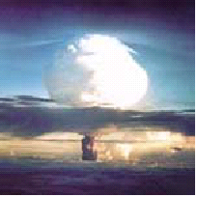
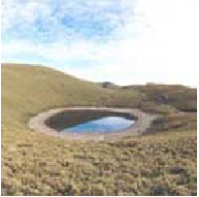
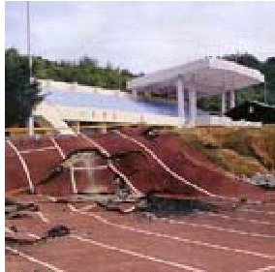
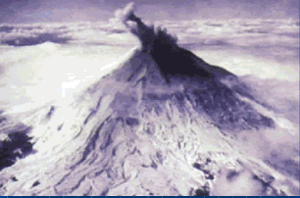
圖1-3人工地震
圖1-2隕石撞擊
圖1-4火山活動
圖1-1構造性地震

構造性地震發生的原因是由於地球表層的岩石圈不斷地受到擠、壓、拉、伸、扭、…等力的作用，當這些外力作用到某一個限度，會使部份岩石圈突然滑動，造成地震。

地表其實是由不同性質的岩石，一層層相疊而成的，這一層層的岩層如果發生斷裂，斷裂的地方就叫做斷層。斷層的存在並不表示未來一定會再活動，一如火山分類有死火山、休火山和死火山之分，斷層也有活動和不活動的區別，活動斷層是指在不久之前曾經活動，而且在近期內有可能再度活動的斷層。
小百科
資料來源：中央地質調查所 http://www.moeacgs.gov.tw/service/qna/view.jsp?question=45

第二節 地震新聞報報報
地震消息發布是由中央氣象局所負責發布，一般媒體或民眾不能私自公佈地震消息。地震發生後，中央氣象局會透過各新聞媒體，發布震度等消息，使一般民眾有所應變。
＊防（救災）單位
＊政府相關機構
＊新聞媒體
＊一般民眾
地震資訊傳播

公視跑馬燈、電子報、手機簡訊、
166,167
地震發生
初步地震定位報告
正式地震定位報告
＊交通運輸單位
＊學術研究機構
＊工程作業單位
＊能源單位（電廠）
圖2-1 地震消息發布流程
發生地震了，你怎麼跟別人描述地震呢？我們常在新聞中聽到「○年○月○日○點○分鐘，發生有感地震，震央在蘇澳外海一公里處，震源35公里深，規模5.0，台北震度2級、宜蘭3級…」，除了發生時間外，我們會從震源、震央、地震的規模與震度分級來描述地震。
地震發生於地殼內部的斷層錯動處，並從該處開始釋放出能量。這個起源點就是震源。至於震央則是指震源正上方的地表位置。
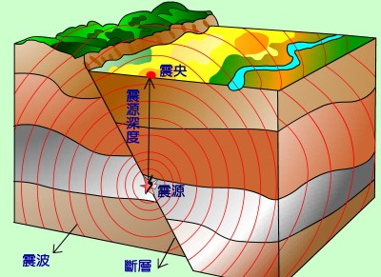
圖2-2 震源與震央
地震規模是一種用來描述地震大小的尺度。地震規模是以一個數字表示地震所釋放的能量多寡。最常使用的規模定義是由芮希特教授在1935年所提出的，故稱之為芮氏規模。芮氏規模是根據地震波振幅推算出來的。規模小於5.0的地震是較小的地震，而規模在7.0或以上的地震就是大地震了。規模每增加1，代表地震所釋放的能量增加約30倍。一個規模6.0地震所釋放的能量，相當於第二次世界大戰中投擲在日本廣島的一顆原子彈的能量。
地震震度也是用於描述地震大小的尺度，不過它表示的是我們感覺到的地面振動程度。一個地震規模很大的強烈地震若發生在美國，由於距離我們很遠，在台灣的震度就是很小甚至沒有。因此，我們可由與震央距離和震度來判斷一個地震是否對某個地區造成重大的災害。
震度表
震度分級 |  | 人的感受 | 屋內情形 | 屋外情形
0 | 無感 | 無感覺。
1 | 微震 | 靜止時可感覺微小搖晃。
2 | 輕震 | 大多數的人可感到搖晃，睡眠中的人有部分會醒來。 | 電燈等懸掛物有小搖晃。 | 靜止的汽車輕輕搖晃，類似卡車經過，但歷時很短。
3 | 弱震 | 幾乎所有的人都感覺搖晃，有的人會有恐懼感。 | 房屋震動，碗盤門窗發出聲音，懸掛物搖擺。 | 靜止的汽車明顯搖動，電線略有搖晃。
4 | 中震 | 有相當程度的恐懼感，部分的人會尋求躲避的地方，睡眠中的人幾乎都會驚醒。 | 房屋搖動甚烈，底座不穩物品傾倒，較重傢俱移動，可能有輕微災害。 | 汽車駕駛人略微有感，電線明顯搖晃，步行中的人也感到搖晃。
5 | 強震 | 大多數人會感到驚嚇恐慌。 | 部分牆壁產生裂痕，重傢俱可能翻倒。 | 汽車駕駛人明顯感覺地震，有些牌坊煙囪傾倒。
6 | 烈震 | 搖晃劇烈以致站立困難。 | 部分建築物受損，重傢俱翻倒，門窗扭曲變形。 | 汽車駕駛人開車困難，出現噴沙噴泥現象。
7 | 劇震 | 搖晃劇烈以致無法依意志行動。 | 部分建築物受損嚴重或倒塌，幾乎所有傢俱都大幅移位或摔落地面。 | 山崩地裂，鐵軌彎曲，地下管線破壞。

我國震度級數原本共分七級(0 至6 級)，但是經過921集集大地震之後，為更符合救災迅速效率的目的，因此在2000年6月將震度分級增為八級，第七級的名稱為「劇震」。

第三節 我住在地震帶上嗎?
依據過去的觀測，大多數地震發生地點的分佈往往呈帶狀，稱之為地震帶。世界上主要的地震帶有三個，有環太平洋地震帶、歐亞地震帶（或稱地中海地震帶）以及中洋脊地震帶。台灣即位於環太平洋地震帶上。

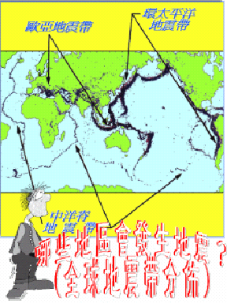
圖3-1全球地震帶分布圖

而在台灣地區也主要有三個地震帶：
（1） 西部地震帶：自台北南方經台中、嘉義而至台南。地震次數較少，但餘震較頻繁，持續時間較短暫，範圍廣大，災情較重，震源淺，地殼變動激烈。
（2） 東部地震帶：北起宜蘭東北海底經過花蓮、成功到台東，一直至呂宋島。此地震帶的特徵為地震次數多，通常震源較西部者為深。
（3） 東北部地震帶：自琉球群島向西南延伸，至花蓮、宜蘭一帶，屬淺層震源活動帶。
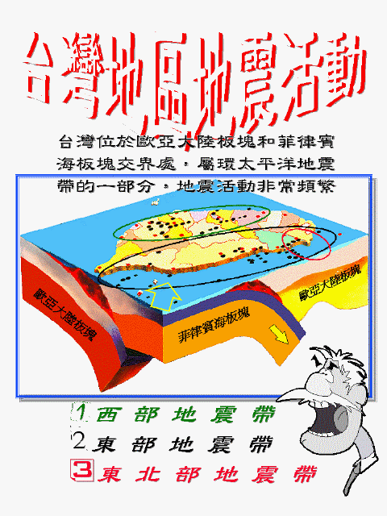
圖3-2台灣地區地震帶分布圖

第四節 居安思危
地震是一種自然現象，要準確地預測其發生的時間、地點以及大小等，在目前還不太可能。既然地震的發生是無法預測的，只能靠平時多準備，地震發生時才能使災害降到最小。
一棟設計不夠堅牢的房屋或大樓，當不能承受因地震所產生的力量時，輕者開裂，重者倒塌、屋毀人亡，勢必造成悲劇。因此，興建特種重大工程設施，在選址上，應盡量避免興建於地震斷層附近；且建築物需有防震設計。
但是，一般建築物的防震設計，除考慮安全之外，還要合乎經濟的原則。要設計一座百分之百耐震的房屋或橋樑，並非不可能，但是如果所花的建築費用過份龐大，就經濟觀點而言，那是不必要的。因此，為了合乎經濟原則，一般的建築工程會根據該地區以往發生的最大震度與未來可能重現的機率，訂出合理的耐震需求，以避免過度的浪費。但某些特殊工程建設，像核能發電廠、大型水壩等，如果因承受不住振動而造成損壞，其後果將不堪設想，這類工程就必須作特殊的耐震設計。
此外，在地震發生前，我們能做哪些準備，來減少地震所帶來的災害呢？
（1）預先規劃安全的避難處與人員疏散路線。
（2）定期檢測消防與防火設備。
（3）多多了解防震常識，知道地震避難事宜。
（4）照明燈具、櫥櫃及書架等家具應加強固定，重物不應置放在高處，並加強化學藥品存放的安全。
（5）經常性檢查疏散路線是否暢通，並測試緊急照明設備之功能。
（6）準備緊急包，並定期檢查以維持其使用性。
（7）檢查瓦斯管線，注意瓦斯管線是否已老舊。
（8）檢查天花板或牆壁，當發現有較大裂紋時，請專家來檢查或修理。
圖4-1櫃子的固定方法
L形角鐵固定在牆壁上
左右連結構件

學習活動單（一）地震小百科
班級： 座號： 姓名：

  - 回答下面的問題
- 為什麼斷層錯動會造成地震？
答：
- 為什麼台灣的地震非常頻繁？
答：
3.
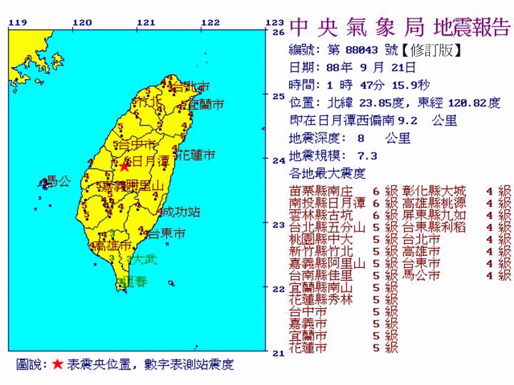
上圖是中央氣象局有關於九二一地震的地震報告，請寫出九二一地震發生的時間、震央、震源、地震規模以及高雄感到的最大震度。
答：
學習活動單（二）
班級： 座號： 姓名：
地震的發生是無法預測的，只能靠平時多準備，地震發生時才能使災害降到最小。小朋友，請你自我評量看看，以下的防災措施，做得很好的打◎，做得普通的打○，有待加強的打×。
評量項目 | 自我評量
1.已預先規劃地震災害發生時安全的避難處與人員疏散路線。
2.定期檢測消防與防火設備。
3.對防震常識已有清楚的認識，知道地震避難事宜。
4.已固定好照明燈具、櫥櫃及書架等家具。
5.重物不置放在高處，化學藥品已存放在安全的地方。
6.經常性檢查疏散路線是否暢通，並測試緊急照明設備之功能。
7.已準備好緊急包，並定期檢查以維持其使用性。
8.定期檢查瓦斯管線，注意瓦斯管線是否已老舊。
9.檢查天花板或牆壁，當發現有較大裂紋時，請專家來檢查或修理。
評量結果：1個◎得2分；1個○得1分；
1個×得0分
數一數，我總共得（ ）分
☺ 20-27分
😐 10-19分
☹ 0-9分
四、學習資源
（一）參考資料
1.國立自然科學博物館火山教室，http://www.nmns.edu.tw/89volcano/cl-141a.htm#
2.國立科學工藝博物館，http://www.nstm.gov.tw/chinese/index.html
3.中央氣象局地震百問，http://www.cwb.gov.tw/index-f.htm
4.中央大學應用地質系地科教室， http://topaz.geo.ncu.edu.tw/earth/earth.htm
5.國家地震中心，http://www.ncree.gov.tw/index.asp
6.中研院地球科學研究所，http://www.earth.sinica.edu.tw/
7.鄭如玲編著，地震逃生手冊-居家防災緊急對策。
8.北一女中地球科學學習網站，http://earth.fg.tp.edu.tw/learn/eq/
9.行政院國家科學委員會地震防災手冊， 1999 年5 月。
10.台南市消防局，http://www.tcfd.gov.tw/

（二）學習活動單解答
1. 答：由於地球內部一直有一種推動岩層的力量，當力量太大，岩層不能承受擠壓時，就會發生錯動，這種錯動會突然釋放巨大的能量，引起大地的震盪，而造成地震。
2. 答：台灣正好位於歐亞大陸板塊和菲律賓海板塊的交接處，屬於環太平洋地震帶，所以地震非常頻繁。
3. 答：時間：88年9月21日凌晨1時47分15.9秒
震央：日月潭西偏南9.2公里
震源：震央下深度8公里
地震規模：7.3
高雄感到的最大震度：4級

